附件

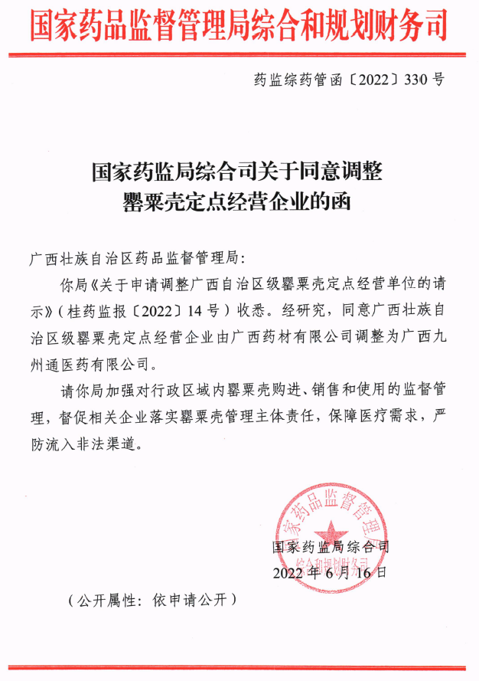

──────────────────────────────────────────

抄送：

──────────────────────────────────────────────────────────────────────────────────────────

广西壮族自治区药品监督管理局办公室  年 月 日 印发

──────────────────────────────────────────